

レシピ紹介　　日々の給食の中からおすすめメニューをご紹介します。

味付けや固さはお好みで調整してくださいね！

きゅうしょくだより

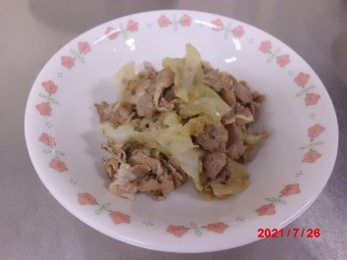**聖隷浜松病院ひばり保育園　　2021年10月号**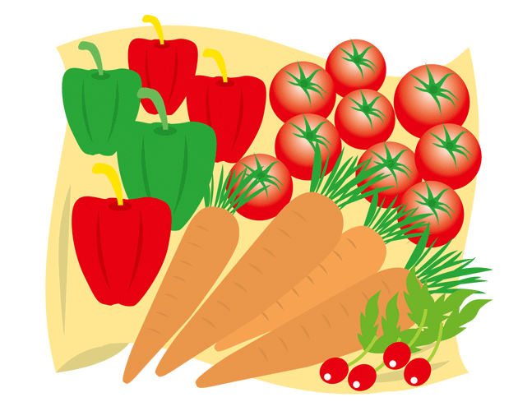



　豚肉とｷｬﾍﾞﾂの塩昆布炒め

塩昆布

まだ暑さが残る日もありますが、給食の献立には秋を感じさせる食材が多くなってきました。

秋は果物や魚、さつま芋など美味しい食材が沢山出回り嬉しい季節です。園の行事にも芋ほりや感謝祭など食に関するものが多くあります。子どもたちには『食欲の秋』を堪能してもらいながら、美味しく食べられることへの感謝の気持ちを深めてもらえたらと思います。

塩昆布の旨味たっぷりの炒め物です。お肉と一緒に野菜もたくさん食べられます

|  |
| --- |
| **作り方** |
| 1. 豚肉とキャベツを食べやすい大きさに切る。 2. フライパンに油をひき、豚肉を炒める。 3. ②に塩昆布、キャベツを加え炒める。 4. キャベツがしんなりしてきたら酒を加えて出来上がり。 |

|  |  |
| --- | --- |
| 材料 | 2人分 |
| 豚肉 | 80ｇ |
| キャベツ | 70ｇ |
| 塩昆布 | 4ｇ |
| 酒 | 小さじ1/2 |
| 油 | 少々 |

お米をしっかり食べましょう！

新

つやつやの新米が出回る季節です！

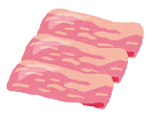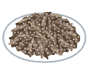

　お米はエネルギーの供給源として、日本人の食生活を支えている主食です。先人の知恵と努力で、私たちは美味しいお米を安定して食べることができています。

　お米を中心とした「和食」は、健康的にも優れており、世界からも注目されています。その一方で、近年は炭水化物である「お米」を制限するダイエットが流行するなど、お米の消費量は減少傾向にあります。この機会に改めてお米の良さをみつめ直してみましょう。

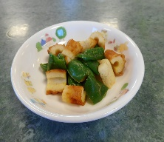 　　　　　　　　　　 　



竹輪とピーマンのカレー炒め

竹輪の旨味と人気のカレー味で

ピーマンが美味しく食べられます



お米の栄養

朝ごはんで食べたいのは？

お米は、生きるために不可欠なエネルギーの供給源であり、身体の構成成分となるたんぱく質を含みます。その他にもビタミン、ミネラル、食物繊維を含むお米は、日本人の健康を支えています。

|  |  |
| --- | --- |
| 材料 | 2人分 |
| 竹輪 | 1本 |
| ピーマン | 2個 |
| 油 | 小さじ1/2 |
| 酒 | 小さじ1/2 |
| カレー粉 | 少々 |

|  |
| --- |
| **作り方** |
| 1. 竹輪を食べやすい大きさに切る。 2. ピーマンは半分に切って種をだし、竹輪の大きさに合わせて切る。 3. フライパンに油をひき、①②を炒める。 4. ピーマンがしんなりしたら酒とカレー粉を加えて全体に味を馴染ませる。 |



**お米の精製度を変えて栄養アップ！**

いつものお米を精白米から7分つき米、胚芽米に替えることで栄養量がアップ！子どもたちの成長に必要な栄養素をさらに多く摂取することができます。

|  |  |  |  |  |  |
| --- | --- | --- | --- | --- | --- |
|  | 鉄 | カルシウム | ビタミンB1 | ビタミンB2 | 食物繊維 |
| 精白米 | 0.8㎎ | 5㎎ | 0.08㎎ | 0.02㎎ | 0.5g |
| 7分つき米 | 1.3㎎ | 6㎎ | 0.24㎎ | 0.03㎎ | 0.9g |
| 胚芽米 | 0.9㎎ | 7㎎ | 0.23㎎ | 0.03㎎  資料　食品成分表2020年版（八訂）100gあたり | 1.3g |





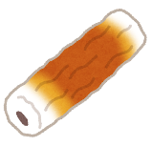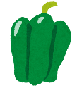



お米の利点

**「三角食べ」で**

**味わう**

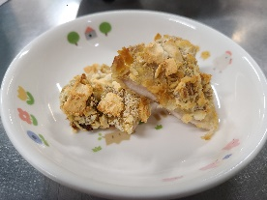

カレー味をもう一品！　　　　　　　　　　カリっとした食感が楽しくおいしいです



カリカリカレーチキン

|  |  |
| --- | --- |
| 材料 | 作りやすい分量 |
| 鶏もも肉 | 1枚（300g位） |
| にんにく | １かけ |
| 塩 | 少々 |
| カレー粉 | 小さじ１ |
| 小麦粉 | 大さじ3 |
| 豆乳 | 小さじ2 |
| クラッカー | 50ｇ |
| 油 | 適量 |

|  |
| --- |
| **作り方** |
| 1. 鶏肉を食べやすい大きさに切り、すりおろしたにんにくと塩で下味をつける。 2. クラッカーをビニール袋などに入れて、めん棒でたたき細かく砕いておく。 3. カレー粉、小麦粉、豆乳を混ぜ合わせた衣に①をくぐらせて②をまぶす。 4. 170℃に予熱したオーブンで15～20分焼く。フライパンの時は油をひいて蒸し焼きにするといいですよ！ |

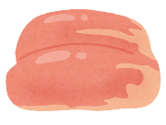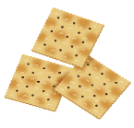

※カレー粉量は加減して下さいね♪

**・ゆっくりよく噛む習慣がつく**

　粒食品の米は、粉食品のパンに比べて噛む力が必要なので咀嚼力アップにつながります。

**・ごはんの材料は「米」と「水」だけ**

　材料がシンプルなごはんを中心とした食事は減塩・減脂につながります。

**・体調に合わせて水分調整できるごはん**

　炊く際に、水分を調整すれば消化に負担をかけることなく栄養補給ができます。

**・安定価格**

　ごはんはパンに比べて格安。栄養的にみても、コストパフォーマンスがよい食べ物です。

和食を楽しむためには、「三角食べ」が大切です。お米を中心とした和食は、どの料理を選んで口の中で混ぜ合わせるかで味のバリエーションが広がるという特徴があります。乳幼児期は、食を営む力の基礎を築く大切な時期。ごはんとおかず（主菜、副菜）を交互に食べる「三角食べ」ができるよう心がけましょう。